Анализ результатов деятельности педагогов по русскому языку и математике за период с 2019 по 2022 год

Цель: Определение дефицитов педагогических работников МАОУ СШ № 16 и выстраивание дальнейших направлений деятельности по методическому сопровождению педагогических работников.

Задачи:

- Повышение качество образовательных результатов у школьников;

- Формирование индивидуальных образовательных маршрутов педагогов школ;

- Методическое сопровождение педагогов для обеспечения их непрерывного профессионального развития.

Основные результаты

8А класс 2018-2019 учебный год

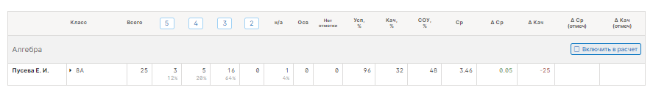





8Б класс 2018-2019 учебный год

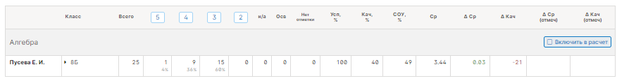





8В класс 2018-2019 учебный год

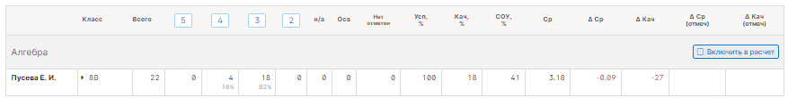





9А класс 2018-2019 учебный год





9Б класс 2018-2019 учебный год





9В класс 2018-2019 учебный год





8А класс 2019-2020 учебный год

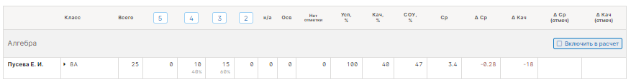





8Б класс 2019-2020 учебный год

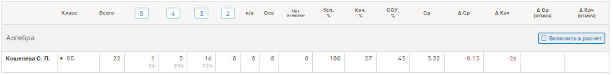





8В класс 2019-2020 учебный год

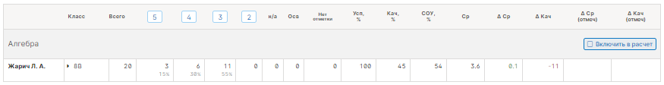





9А класс 2019-2020 учебный год

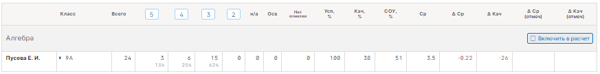





9Б класс 2019-2020 учебный год

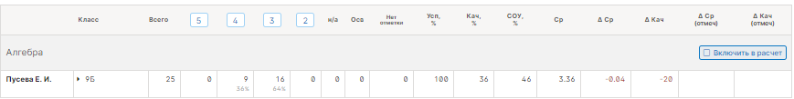





9В класс 2019-2020 учебный год

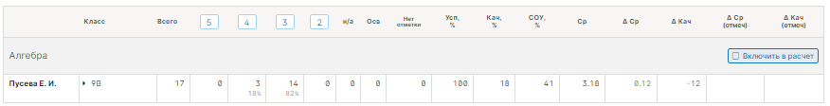





8А класс 2020-2021 учебный год

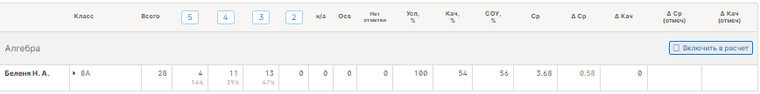





8Б класс 2020-2021 учебный год

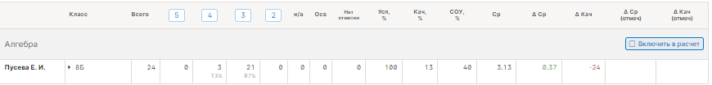





8В класс 2020-2021 учебный год

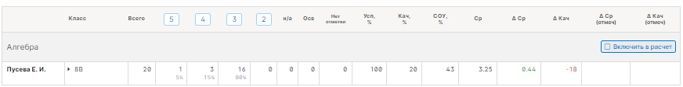





9А класс 2020-2021 учебный год

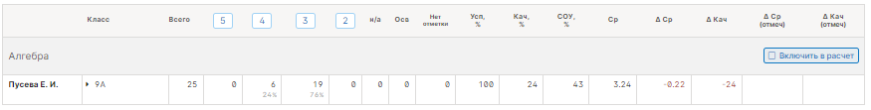





9Б класс 2020-2021 учебный год

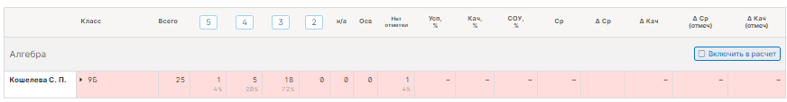





8А класс 2021-2022 учебный год

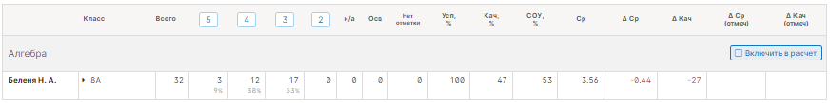





8Б класс 2021-2022 учебный год

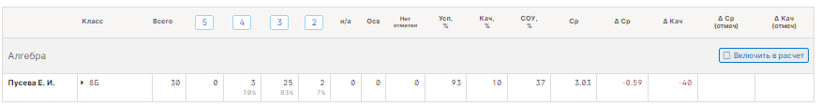





8В класс 2021-2022 учебный год

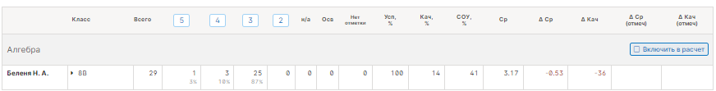





9А класс 2021-2022 учебный год

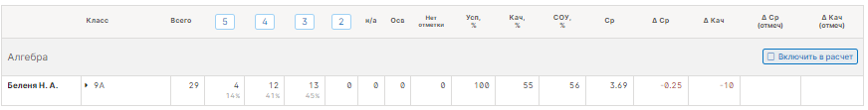





9Б класс 2021-2022 учебный год

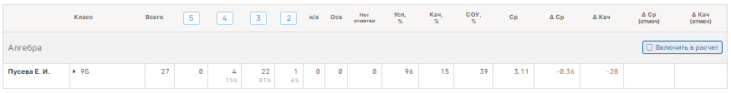





Вывод: По результатам анализа педагоги с высшей категорий показали более высокий уровень качества при работе с учащимися 8ых и 9ых классов (по предмету математика Беленя Н.А., по предмету русский язык Панфилова Н.В.). Так же были выявлены учителя, показавшие более низкий уровень качества обучения.

Рекомендации для учителей русского языка и математики

Для устранения профессиональных дефицитов необходимо:

- составить дорожную карту по работе с учителями, показавших низкий уровень владения предметными и методическими компетенциями;

- за каждым учителем закрепить наставника;

- выстроить индивидуальные образовательные маршруты;

- направить на курсы повышения квалификации по западающим компетенциям;

- привлекать к участию в методических семинарах;

- провести семинары по рассмотрению вопросов, связанных с методикой преподавания учебных предметов в условиях введения и реализации обновленных ФГОС;

- составить график взаимопосещения уроков и индивидуальных консультаций.

-провести практико-ориентированные семинары, вебинары, круглые столы:

Заместитель директора по УВР Е.И. Пусева